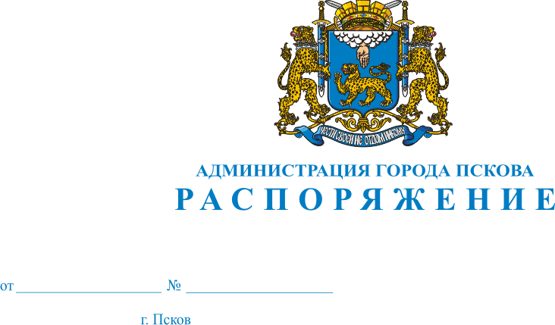
16.06.2015
323-р

О награждении Почетной грамотой Администрации города Пскова и направлении Благодарственных писем Администрации города Пскова сотрудникам ГБУЗ ПО «Псковская городская больница»

За многолетний добросовестный труд, большой вклад в развитие здравоохранения города Пскова и в связи с Днем медицинского работника, в соответствии с Постановлением Администрации города Пскова от 30.03.2012 № 645 "Об утверждении Положений о Почетной грамоте, Благодарственном письме и Приветственном адресе Администрации города", руководствуясь пунктом 14 статьи 32, подпунктом 11 пункта 1 статьи 34 Устава муниципального образования «Город Псков»:

1. Наградить Почетной грамотой Администрации города Пскова Сукача Петра Григорьевича, заместителя главного врача по клинико-экспертной работе ГБУЗ ПО «Псковская городская больница».

2. Направить Благодарственное письмо Администрации города Пскова

Зинову Ильне Николаевичу, врачу-хирургу хирургического отделения ГБУЗ ПО «Псковская городская больница».

Основание: ходатайство ГБУЗ ПО «Псковская городская больница» от 10.06.2015 исх. № 970.

И.п. Главы Администрации
города Пскова Т.Л. Иванова

